RESOLUCION N° 210/24

VISTOS:
Que, ........................................................................... interpone reclamación ante esta Defensoría del Asegurado (DEFASEG) solicitando que ........................................ liquide correctamente el siniestro ocurrido el 8 de noviembre de 2023 y de cobertura al cambio del evaporador, conforme al SEGURO VEHICULAR – PÓLIZA No ..........................
Que, la señalada reclamación cumple con los requisitos de materia, cuantía y oportunidad establecidos en el Reglamento de la DEFASEG (http://www.defaseg.com.pe/reglamento);
Que, habiéndosele corrido traslado de la respectiva reclamación, ................. presentó sus descargos y la documentación solicitada.
Que, el 2 de setiembre de 2024 se realizó la audiencia de vista virtual con la concurrencia y participación de las partes, conforme consta de la correspondiente acta.
Que, la reclamación se sustenta resumidamente en lo siguiente: (1) el 8 de noviembre de 2023 tuvo un choque fuerte donde se dañó toda la parte delantera de la unidad asegurada, incluido el sistema de airbag y cinturón de seguridad; (2) el auto estuvo tres meses en taller, y cuando se lo entregaron solo le duró un mes el aire acondicionado enfriando, lo reportó al taller y mandó su auto para que lo verifiquen y pidan la ampliación correspondiente; (3) la aseguradora respondió que no corresponde el cambio del evaporador, pero su auto nunca presentó falla con el aire acondicionado, hasta después del siniestro, por lo tanto; solicito que se apruebe la ampliación ya que el choque fue bien fuerte y se tuvo que dañar algo del evaporador para que empiece dicha falla.
Que, por su parte, ................. solicita que la reclamación sea declarada infundada, por las razones que se enuncian resumidamente a continuación: (1) no procede la ampliación de la cobertura reclamada por el siniestro del asegurado en lo relacionado a los daños del evaporador del aire acondicionado del vehículo asegurado, por cuanto no se acreditó que estos daños guarden relación con el evento reclamado; (2) el 8 de noviembre del 2023 el reclamante tuvo un siniestro con el vehículo asegurado en circunstancias que, mientras transitaba en el circuito de playas en el sentido de norte a sur, impactó la parte delantera de su vehículo con la parte trasera de un vehículo tercero que se encontraba adelante, ocasionándose daños materiales. Así, una vez recibida la solicitud de la cobertura, se evaluó el siniestro y se procedió a informar al asegurado la aprobación de su cobertura, procediendo a asumir el costo de la reparación del vehículo asegurado en su totalidad; (3) posteriormente, en abril del 2024 el asegurado comunicó que su vehículo asegurado presentaría un daño en el evaporador del aire acondicionado, el cual sería también consecuencia del siniestro ocurrido y no fue reparado en el taller, motivo por el cual solicita la ampliación de cobertura para dicho daño; (4) el vehículo fue ingresado nuevamente al taller automotriz para su revisión por un perito de ................., el mismo que determinó, luego de un peritaje, que los daños del evaporador del aire acondicionado del vehículo asegurado en realidad no serían materia de cobertura, toda vez que estos no guardaban relación con el evento ocurrido, situación que fue informada al asegurado mediante correo electrónico de fecha 25 de abril del 2024; (5) no estando conforme, el asegurado solicitó una reconsideración en el mes de mayo del 2024, por lo que nuevamente se ingresó su vehículo al taller automotriz para que sea revisado esta vez por otro perito, a fin de tener dos opiniones periciales distintas. De esta manera, una vez obtenido el nuevo informe pericial, ................. reiteró al asegurado que los daños del evaporado del aire acondicionado del vehículo asegurado no guardaban relación con el siniestro declarado, motivo por el cual estos no gozaban de cobertura; (6) se encuentra acreditado que los daños del evaporador del aire acondicionado del vehículo asegurado en realidad no corresponden al siniestro de accidente de tránsito reportado, sino a un evento totalmente ajeno, por lo que estos daños no gozan de cobertura; (7) el asegurado no ha cumplido con acreditar que estos daños guarden relación con el evento reclamado, más allá de solo dar una simple afirmación de que se habría producido por el fuerte impacto del accidente.
- CONSIDERANDO:
PRIMERO: Conforme a su Reglamento, la DEFASEG está orientada a la protección de los derechos de los asegurados o usuarios de los servicios del seguro privado contratados en el país, mediante la solución de controversias que se susciten con las empresas aseguradoras, entendiéndose por “asegurados” y “usuarios de seguros” a los asegurados propiamente dichos, a los contratantes del respectivo seguro y/o a los beneficiarios nombrados en las pólizas.
SEGUNDO: Asimismo, de acuerdo a su Reglamento, la DEFASEG sólo es competente para pronunciarse y resolver las reclamaciones indemnizatorias de los asegurados sometidas a su conocimiento, sobre la base de la documentación obrante en el correspondiente expediente y con arreglo a derecho, siempre y cuando las señaladas reclamaciones cumplan los requisitos de materia, cuantía y oportunidad, de manera que las reclamaciones por materias distintas al otorgamiento de cobertura, como pueden las pretensiones indemnizatorias por daños y perjuicios, por reembolso de gastos, o idoneidad de servicios, son ajenas a la competencia funcional de esta Defensoría.
TERCERO: Que, conforme a lo dispuesto en la Ley Nro. 29946 – Ley del Contrato de Seguro, norma legal vigente con ocasión de la celebración del contrato al cual se contrae el presente caso, todas las cuestiones jurídicas se rigen por lo dispuesto en dicha ley y por las que reglas que se acuerden convencionalmente, en cuanto no vulneren los principios esenciales de la naturaleza jurídica del seguro, siendo que sólo se aplica el derecho común a falta de disposiciones del derecho de seguros o de protección al consumidor.
CUARTO: Que, el artículo 1361 del Código Civil dispone que los contratos son obligatorios en cuanto se haya expresado en ellos, presumiéndose que lo declarado es lo querido por ambas partes, de manera que la parte que sostenga lo contrario debe probarlo.
QUINTO: Que, conforme al artículo 196 del Código Procesal Civil, corresponde a quien invoca hechos probar su existencia, así como a quien los contradice invocando nuevos hechos; sin perjuicio de aplicarse las presunciones legales correspondientes.
SEXTO: Sobre la base de los términos contenidos en la reclamación y en la absolución de esta, y a lo tratado en la audiencia de vista, la cuestión controvertida radica en determinar si es legítima o no la negativa de ................. de no dar cobertura a los daños respecto del evaporador del aire acondicionado del vehículo asegurado.
SÉPTIMO: De acuerdo con el artículo 77 de la Ley Nro. 29946 – Ley del Contrato de Seguro, corresponde al asegurado probar el siniestro y la cuantía de la pérdida, de ser el caso, siendo que, de otro lado, corresponde a la aseguradora probar las causas que la liberan de su obligación de indemnizar.
Conforme a la asignación legal de la carga probatoria, respecto al daño respecto del evaporador del aire acondicionado del vehículo asegurado, corresponde al asegurado demostrar la ocurrencia del siniestro, esto es, que el referido daño es consecuencia del choque fuerte sufrido el 8 de noviembre de 2023.
En efecto, conforme al artículo citado, corresponde que al reclamante no sólo invoque la reparación, sino que pruebe que los daños reclamados son producto del siniestro sufrido.
En el presente caso no se ha aportado evidencia que permita concluir que existe un nexo causal entre el siniestro cubierto ocurrido el 8 de noviembre de 2023 y los daños que se presentaron en abril de 2024 respecto del evaporador del aire acondicionado del vehículo asegurado.
Por el contrario, la aseguradora ha aportado un informe de experto, en el cual se concluye que las fallas del evaporador del aire acondicionado corresponden a un desperfecto ajeno al siniestro:
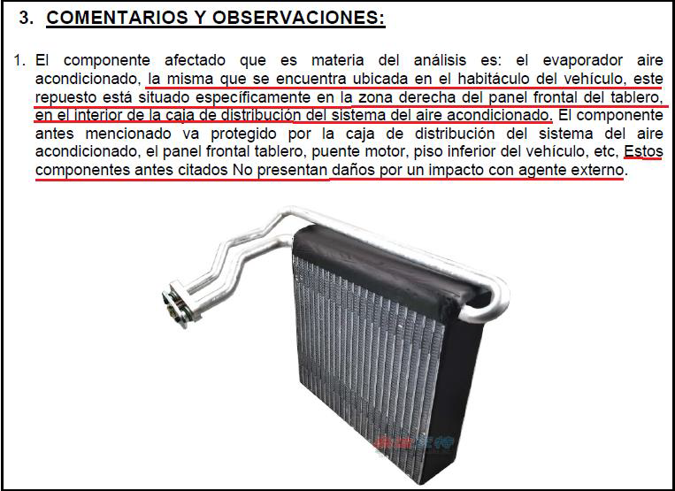
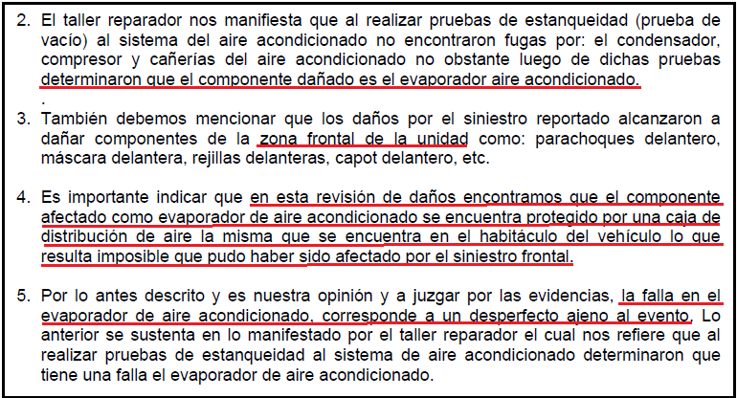
En función de todo lo anterior, esta Defensoría verifica que no existe evidencia que permita concluir que los daños que se presentaron en abril de 2024 respecto del evaporador del aire acondicionado del vehículo asegurado son producto del siniestro ocurrido el 8 de noviembre de 2023.
ATENDIENDO A LO EXPRESADO, ESTE COLEGIADO CONCLUYE SU APRECIACIÓN RAZONADA Y CONJUNTA, AL AMPARO DE LO ESTABLECIDO EN SU REGLAMENTO, ESTIMANDO QUE LA LIQUIDACIÓN DEL SINIESTRO PRACTICADA POR LA ASEGURADORA A LA CUAL SE CONTRAE LA PRESENTE RECLAMACIÓN POSEE LEGITIMIDAD, POR LO QUE RESUELVE:
Declarar INFUNDADA la reclamación interpuesta por ........................................................................... contra ........................................, con relación a la liquidación del siniestro ocurrido el 8 de noviembre de 2023, conforme al SEGURO VEHICULAR - PÓLIZA No ........................., quedando a salvo el derecho del reclamante de recurrir ante las instancias que considere pertinentes.
Lima, 28 de octubre de 2024
La Secretaría Técnica certifica que la presente resolución cuenta con el voto de los vocales cuyos nombres figuran en el presente documento.
Rolando Eyzaguirre Maccan – Presidente
María Eugenia Valdez Fernández Baca – Vocal
Omar Alfaro Villanueva – Vocal
Gonzalo Abad del Busto - Vocal

